Ćwiczenie nr 8
Zad.1 Przeczytaj i połącz takie same sylaby.
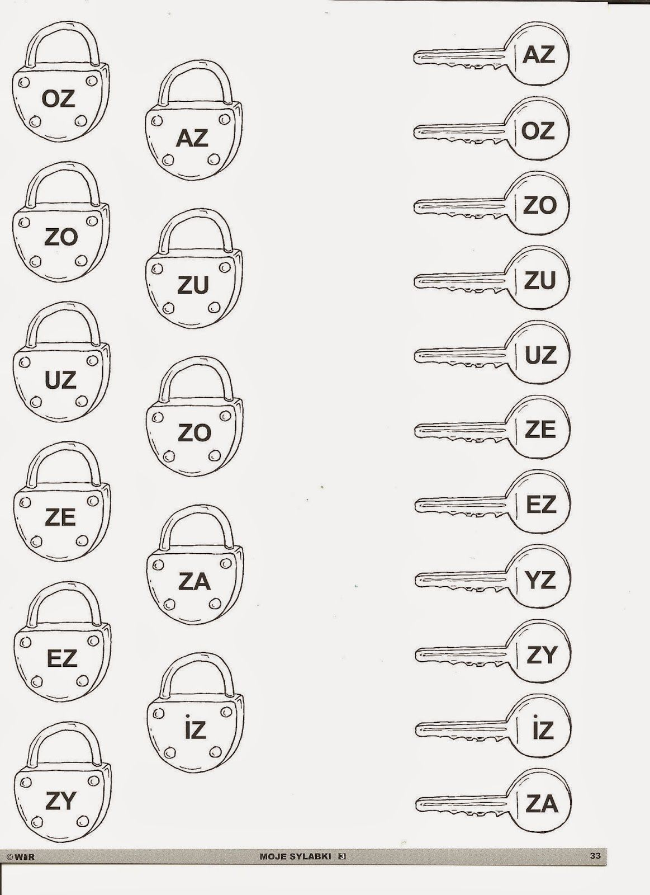

Zad. 2. Przeczytaj i zaznacz właściwą odpowiedź.
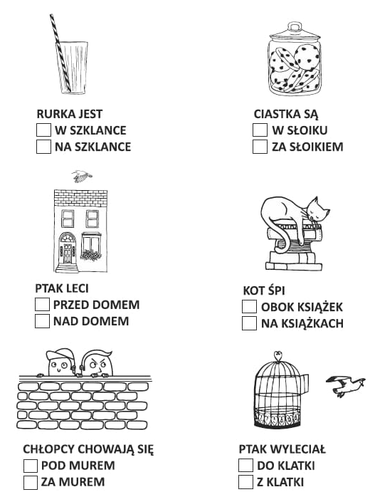

Zad. 3. Przeczytaj wyrazy, uzupełnij nimi zdania.

Na pod obok za nad w
Pies śpi ….. stołem.
Książka leży …… półce.
Krzesło stoi ….. szafy.
Zakupy są ….. koszyku.
….. oknem pada deszcz.
…… nami jest błękitne niebo.
Zad.4.
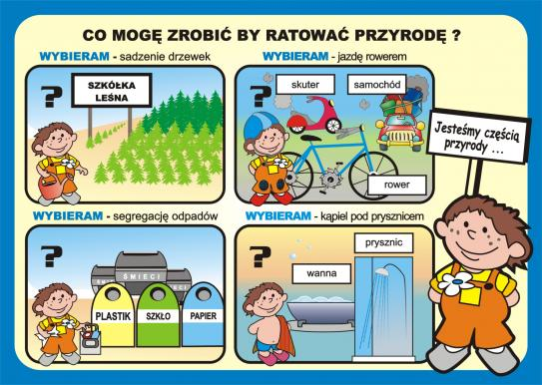
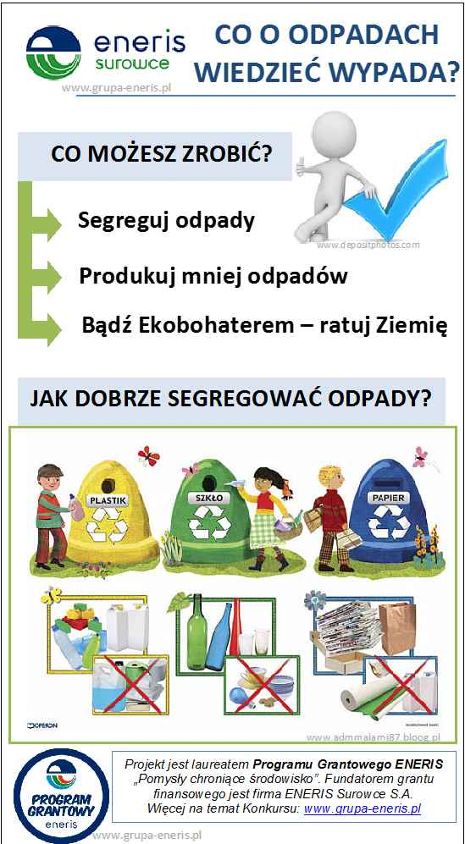
Zad. 5. Pomaluj odpowiednim kolorem kosze na śmieci

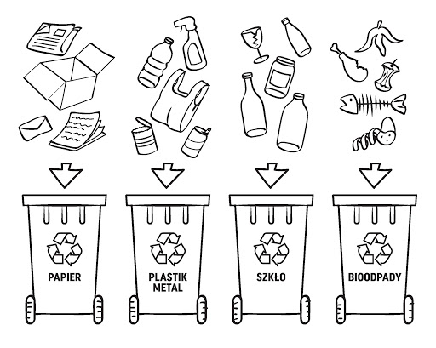

Zad.6. Recykling- napisz jakie powstają nowe przedmioty
